Практичне заняття № 2
Тема: Програмування у середовищі .NET для AutoCAD: програмування креслень на основі графічних примітивів, робота із шарами
Мета: здійснити побудову креслень у відповідності до варіанта керуючись керуючись можливостями мови С# програмного середовища .NET.
Обладнання: комп’ютери Pentium, AutoCAD 2012
Програмне забезпечення: ОС Windows XP, AutoCAD 2012.

Хід роботи:
- Запрограмувати побудову креслення у відповідності до варіанту у додатку №1, керуючись можливостями програмного середовища .NET та AutoCAD.
- Для відповідного плагіну, що реалізовує побудову креслення розробити діалогове вікно наступного вигляду (за необхідності можна змінити). Загалом, діалогове вікно повинно передбачити можливості операцій введення даних у програмний модуль, можливості роботи із шарами, розмірами:

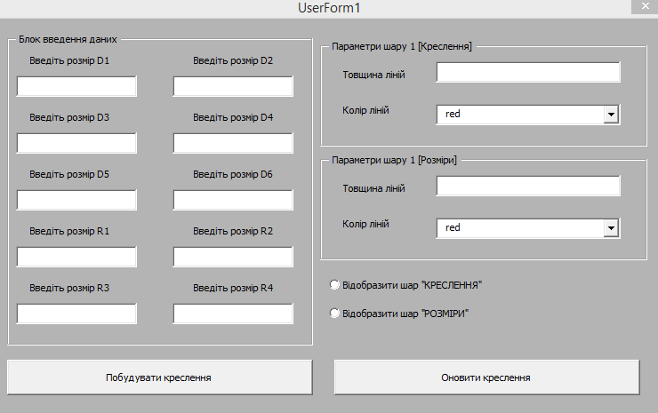
Рис. 1. Приклад реалізації діалогового вікна для побудови креслення

- Передбачити рознесення розмірів та самого креслення по різним шарам. Тобто, утворити два шари: DRAWING для відбудови самого креслення та SIZES для нанесення відповідних розмірів. Передбачити у діалоговому вікні можливості задання особливостей кожного шару.
- Перевірити коректність роботи створеного .dll-файлу.
---------------------------------------------------------------------------------------------------------------
- Розробити програмний модуль, що дозволяв би реалізовувати процедуру штрихування замкнених областей (у відповідності до варіанту) по вибору користувача – checkbox (зробити штриховку/не зробити штриховку).
- Передбачити можливість встановлення параметрів штриховки (вибір типу, товщини лінії, кольору лінії і т.д.) – окреме діалогове вікно, що відкривається при побудові самого креслення (кнопки – побудувати креслення/оновити креслення) та дозволяє користувачу встановити параметри останньої.

Додаток 1. Завдання до практичної роботи №02.

